运行环境
软件环境：Lattice Diamond（免费、体积小、速度快）
硬件环境：小脚丫FPGA（MXO2版本，价格较贵但可以不用）

基本结构
CPU基本结构如下，其中PC为程序计数器，X为寄存器（CPU只有一个寄存器），ALU为算数逻辑运算单元，MUX为2-1数据选择器，ROM输出数据16位，负责存储指令，RAM数据位数8位，负责存储数据
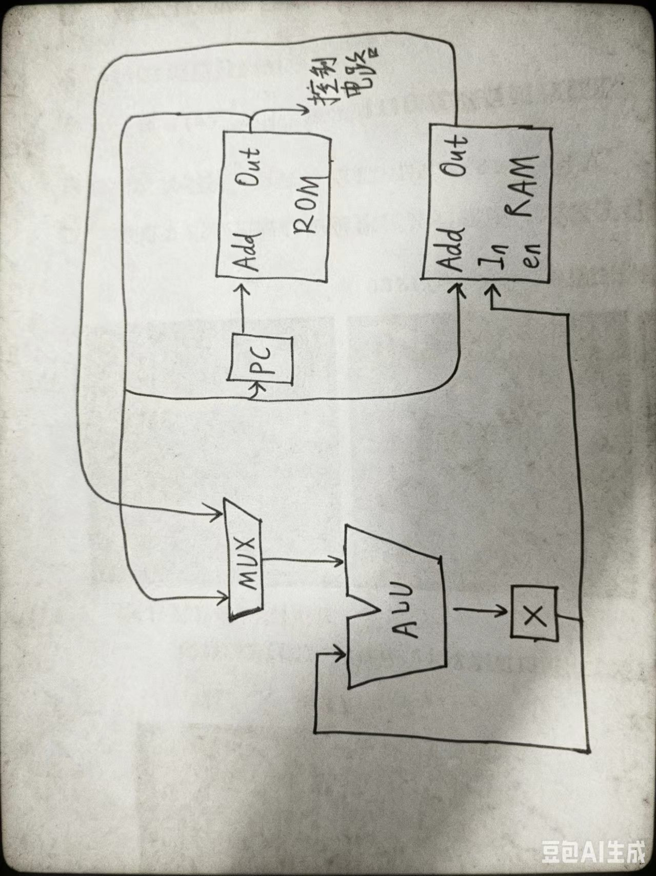
Lattice Diamond的网表分析器中，可以看见CPU完整的结构
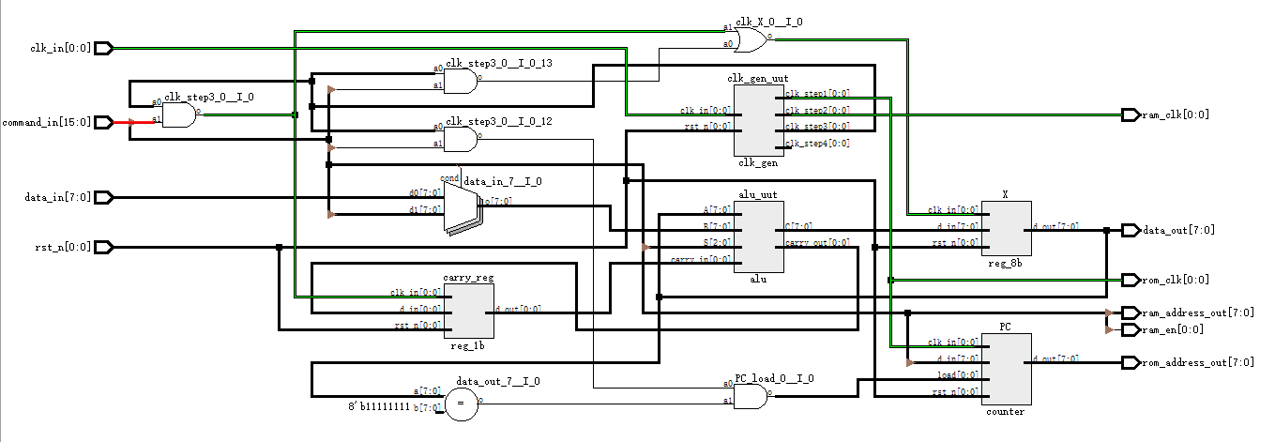

三、机器周期
CPU有四个机器周期，在第一个周期，读取ROM内的指令，同时PC自增；在第二个周期，读取RAM内的数据或向RAM内写数据；在第三个周期，CPU对PC与X寄存器进行操作，第四个周期不做任何操作。
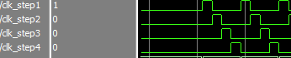

四、指令含义
一条指令十六位，设为XXXX_XXXX_XXXX_XXXX，各个位含义如下：
第15~12位，XXXX_XXXX_XXXX_XXXX，用于选择寄存器，含义如下：
数值 | 寄存器变化
0000 | 寄存器无变化
1000 | X<=ALU-out
0100 | flag为1则PC<=imd，为0 PC不变
0010 | MEM[imd] <=X
0001 | X<=ALU-out carry<=ALU-carry-out
otherwise | 禁止使用

第11位，XXXX_XXXX_XXXX_XXXX，用于选择ALU输入，含义如下：
数值 | ALU_in_A | 含义
1 | imd | 指令后8位，即ROM中取出的数
0 | mem[imd] | 将imd作为地址，从RAM中取数

第10~8位，XXXX_XXXX_XXXX_XXXX，用于控制ALU运算类型，含义如下：
数值 | ALU-out
000 | 无进位加法  carry = 0
001 | 有进位加法
010 | 或非
011 | 内存数据或imd
100 | X== RAM或ROM数值输出1,否则0
101 | X
110 | 禁止使用
111 | 禁止使用

最后8位：XXXX_XXXX_XXXX_XXXX，立即数，imd

五、指令集
有意义的命令组合如下(D代表立即数)，其中[imd]代表以imd为地址，从RAM中取出的数：
0000000000000000 NOP
10001011DDDDDDDD MOV X,imd
00100000DDDDDDDD MOV[imd],X
10000011DDDDDDDD MOV X,[imd]
10001100DDDDDDDD EQ imd （若X与imd相等，则X等于11111111）
10000100DDDDDDDD EQ [imd] （若X与[imd]相等，则X等于11111111）
01001000DDDDDDDD JO imd （若X等于11111111，则跳转至imd）
10001000DDDDDDDD ADD imd
10000000DDDDDDDD ADD [imd]
00011001DDDDDDDD ADC imd
00010000DDDDDDDD ADC [imd]

六、示例程序
示例程序更新方法：首先将程序写入rom.mem中，然后双击rom.ipx文件，重新生成rom ip核。最后双击sim.spf启动仿真（若仿真软件已打开，可以更新工程后再仿真，具体方法见“https://www.cnblogs.com/iFrank/p/17639380.html”）

示例程序1：（MOV测试）
1000101110101100
0010000000000001
1000101110001111
0010000000000011
1000101100000000
1000001100000001
0000000000000000
0000000000000000
1000001100000011
0000000000000000
0000000000000000
带注释版本：
1000101110101100 ; MOV X, imd (imd = 10101100)
0010000000000001 ; MOV [imd], X (imd = 00000001)
1000101110001111 ; MOV X, imd (imd = 10001111)
0010000000000011 ; MOV [imd], X (imd = 00000011)
1000101100000000 ; MOV X, imd (imd = 00000000)
1000001100000001 ; MOV X, [imd] (imd = 00000001)
0000000000000000 ; NOP
0000000000000000 ; NOP
1000001100000011 ; MOV X, [imd] (imd = 00000011)
0000000000000000 ; NOP
0000000000000000 ; NOP

示例程序2：（EQ JO测试）
1000101100001111
1000110011110000
0100100000000000
0000000000000000
0000000000000000
1000101100001111
1000110000001111
0100100000000000
带注释：
1000101100001111 ; MOV X, imd (imd = 00001111)
1000110011110000 ; EQ imd (imd = 11110000) ; if X == imd, set flag
0100100000000000 ; JO imd (imd = 00000000) ; if flag == 1, PC <= imd
0000000000000000 ; NOP
0000000000000000 ; NOP
1000101100001111 ; MOV X, imd (imd = 00001111)
1000110000001111 ; EQ imd (imd = 00001111) ; if X == imd, set flag
0100100000000000 ; JO imd (imd = 00000000) ; if flag == 1, PC <= imd

示例程序3：（ADD测试）
1000101100000011
1000100000010001
1000101100001110
0010000000000000
1000101100000011
1000000000000000
带注释：
1000101100000011 ; MOV X, imd (imd = 00000011)
1000100000010001 ; ADD imd (imd = 00010001) ; X <= X + imd, carry = 0
1000101100001110 ; MOV X, imd (imd = 00001110)
0010000000000000 ; MOV [imd], X (imd = 00000000) ; MEM[0x00] <= X
1000101100000011 ; MOV X, imd (imd = 00000011)
1000000000000000 ; ADD [imd] (imd = 00000000) ; X <= X + MEM[0x00]

示例程序4：（ADC测试）
1000101100001111
0001100111111100
1000101100001000
0001100100011000
带注释：
1000101100001111 ; MOV X, imd (imd = 00001111)
0001100111111100 ; ADC imd (imd = 11111100) ; X <= X + imd + carry, update carry
1000101100001000 ; MOV X, imd (imd = 00001000)
0001100100011000 ; ADC imd (imd = 00011000) ; X <= X + imd + carry, update carry

示例程序5：（ADC测试）
1000101100001111
0010000000000000
1000101111111100
0001000100000000
1000101100001000
0010000000000001
1000101100001100
0001000100000001
带注释：
1000101100001111 ; MOV X, imd (imd = 00001111)
0010000000000000 ; MOV [imd], X (imd = 00000000) ; MEM[0x00] <= X
1000101111111100 ; MOV X, imd (imd = 11111100)
0001000100000000 ; ADC [imd] (imd = 00000000) ; X <= X + MEM[0x00] + carry, update carry
1000101100001000 ; MOV X, imd (imd = 00001000)
0010000000000001 ; MOV [imd], X (imd = 00000001) ; MEM[0x01] <= X
1000101100001100 ; MOV X, imd (imd = 00001100)
0001000100000001 ; ADC [imd] (imd = 00000001) ; X <= X + MEM[0x01] + carry, update carry

示例程序6：（简单乘法器）
1000101100001011
0010000000000000
1000101100010001
0010000000000001
1000001100000001
1000000000000010
0010000000000010
1000101100000001
1000000000000011
0010000000000011
1000001100000000
1000010000000011
0100100000010011
0000000000000000
0000000000000000
0000000000000000
0000000000000000
1000101111111111
0100100000000100
0000000000000000
1000001100000010

注释：
;初始化：被乘数 = 10，乘数 = 16
1000101100001010 ; MOV X, imd (imd = 00001010) ; X = 10 （被乘数）
0010000000000000 ; MOV [imd], X (imd = 00000000) ; MEM[0] = 被乘数 = 10
1000101100010000 ; MOV X, imd (imd = 00010000) ; X = 16 （乘数）
0010000000000001 ; MOV [imd], X (imd = 00000001) ; MEM[1] = 乘数 = 16
;计算中间结果
1000001100000001 ; MOV X, [imd] (imd = 00000001) ; X = MEM[1] = 乘数 = 16
1000000000000010 ; ADD [imd] (imd = 00000010) ; X = X + MEM[2] （MEM[2]初始为0）
0010000000000010 ; MOV [imd], X (imd = 00000010) ; MEM[2] = 中间结果
;计算循环次数
1000101100000001 ; MOV X, imd (imd = 00000001) ; X = 1 （循环次数计数器初始值）
1000000000000011 ; ADD [imd] (imd = 00000011) ; X = X + MEM[3] （MEM[3]初始为0）
0010000000000011 ; MOV [imd], X (imd = 00000011) ; MEM[3] = 循环次数计数器
;循环开始：累加被乘数，直到计数器 = = 被乘数
1000001100000000 ; MOV X, [imd] (imd = 00000000) ; X = MEM[0] = 被乘数 = 10
1000010000000011 ; EQ [imd] (imd = 00000011) ; if X == MEM[3]（循环次数） then flag = 1
0100100000010011 ; JO imd (imd = 00010011) ; if flag == 1 then PC = 00010011（跳出循环）
0000000000000000 ; NOP
0000000000000000 ; NOP
0000000000000000 ; NOP
0000000000000000 ; NOP
;重新执行加法操作
1000101111111111 ; MOV X, imd (imd = 11111111) ; X = 255（结果存入X）
0100100000000100 ; JO imd (imd = 00000100) ; if flag == 1 then PC = 4
0000000000000000 ; NOP（空操作）
1000001100000010 ; MOV X, [imd] (imd = 00000010) ; X = MEM[2]（读取乘法运算最终结果）

